**第二单元平行四边形的初步认识**

**2.3 有趣的七巧板**

**【基础巩固】**

**一、选择题**

1．两个完全一样的三角板可以拼成一个（   ）。

A．平行四边形 B．六边形 C．五边形

2．下面用七巧板拼成的图形中，（   ）不是四边形。

A． B． C．

3．用七巧板中的两个完全一样的三角形，不可以拼出（   ）。

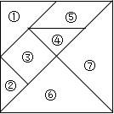

A．三角形 B．平行四边形 C．五边形

4．下面的(     )号图形不是用七巧板拼成的。

A．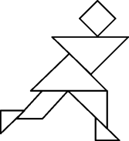 B．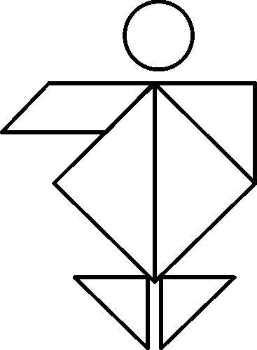 C．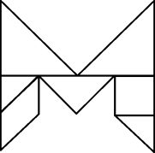

5．小明用16个小正方形摆了图形，最多可以摆出（ ）种不同的长方形．

A．2 B．3 C．4

**二、填空题**

6．七巧板中共有( )个三角形，( )个四边形。

7．下图的七巧板中一共有七块板，4号是( )形，3号是( )形，( )号三角形和( )号三角形可以拼成一个正方形；( )号三角形和( )号三角形也可以拼成一个正方形。

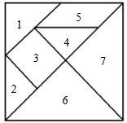

8．如图的七巧板中，( )能拼成一个平行四边形。

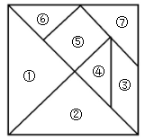

9．下图的七巧板中，共有( )种不同的图形，形状和大小完全相同的图形是( )形。

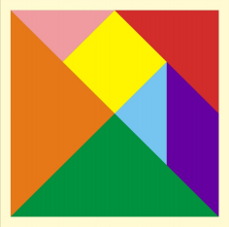

10．仔细观察,下面由图形拼成的各是几边形?

( )边形( )边形 ( )边形

**【能力提升】**

**三、解答题**

11．下面六幅图形是用七巧板中哪几块拼成的?请你写一写．(填序号)

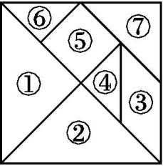

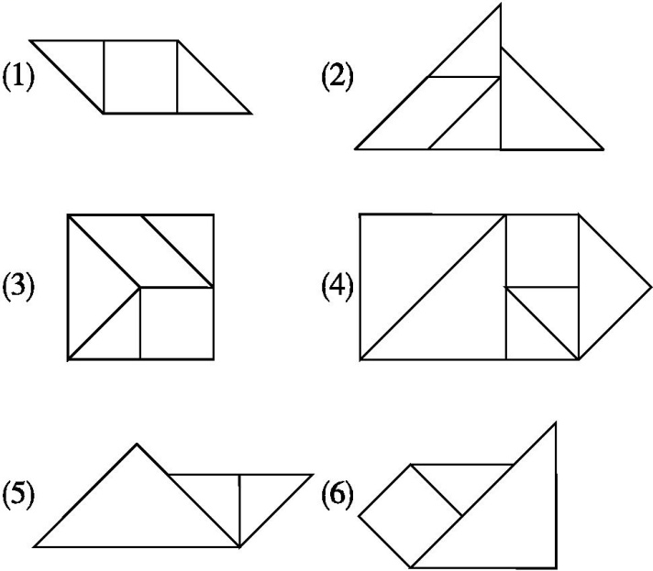

**参考答案**

1．A

【解析】

【分析】

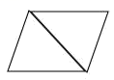

如图所示，根据平行四边形的性质可知， 平行四边形的对角线可以把平行四边形分成两个一样的三角形。据此解答即可。

【详解】

根据分析可知，两个完全一样的三角形一定可以拼成一个平行四边形。

答案：A

【点评】

本题考查学生对平行四边形的性质的理解和掌握，动手画图能更好理解题意。

2．B

3．C

【解析】

【分析】

可试着把两个完全一样的三角形进行拼接，看不能够拼出那个图形。

【详解】

如图：

A．，可以拼出三角形；

B．，可以拼出平行四边形；

C．不能拼出五边形。

答案：Ｃ

4．B

5．A

【解析】

【分析】

16的因数有1，2，4，8，16，根据每两个数的乘积，可确定摆成长方形的长和宽．据此解答．

【详解】

（1）16=1×16，所以可摆成一个长为16个小正方形的边长，宽为1个小正方形边长的长方形；

（2）16=2×8，所以可摆成一个长为8个小正方形的边长，宽为2个小正方形边长的长方形；（3）16=4×4，所以可摆成一个长为4个小正方形的边长，宽为4个小正方形边长的正方形；故选A．

6．5     2

7．三角     正方     2     4     6     7

8．④⑥或①②

9．3     三角

10．四     五     五

11．（1）➃➄➅ (2)➂➃➅➆  (3)➂➃➄➅➆ (4)➀➁➃➅➄➆ (5)➀➃➅ (6)➀➃➄